Leitura das Demonstrações Financeiras da empresa Oi S.A. – Em Recuperação Judicial e sociedades controladas – Ano exercício 2017

Ao ler e tentar compreender as ações tomadas por parte da gerência da empresa Oi de telecomunicações, me veio a necessidade de pesquisar sobre a história da empresa para entender sua trajetória e como ela chegou à situação que chegou.
Meu questionamento foi: Como a maior empresa de telecomunicações do país acumulou tantas dívidas?
Ao buscar respostas para essa pergunta, descobri que a Oi é, desde seu fundamento, envolvida em polêmicas e controvérsias.
“O Grupo Oi começou a ser formado em 1998, a partir da privatização da Telemar, um braço da Telebrás. A operadora foi arrebatada, na época, por um consórcio liderado – principalmente - pela construtora Andrade Gutierrez” (conhecida nacionalmente por inúmeros casos de corrupção).
Depois disso, a empresa entra em processo de endividamento devido a compra de diversas empresas pertencentes ao mesmo consórcio que adquiriu a Telemar, muitas dessas empresas só possuíam dívidas, decisões um tanto quanto controversas ao meu ver, ainda que tomadas sob o pretexto de aumentar a atuação da empresa no cenário brasileiro de telecomunicações. Em 2010 a antiga Telemar, já renomeada para Oi, mesmo endividada, comprou a Brasil Telecom (também endividada) que era muito presente nas regiões Sul e Centro-Oeste do país. A intenção era que a Oi atuasse em todo o país, já que a Telemar dominava as demais regiões.
“Depois do projeto de criar uma mega tele nacional, veio a ideia de ter uma super tele internacional. A Portugal Telecom, de origem do país do mesmo nome, entrou na Oi em 2010, quando adquiriu 23,6% das ações da empresa. Em 2013, foi cogitada a possibilidade de fundir as duas empresas, o que criaria uma empresa multinacional de telecomunicações”.
“A fusão aconteceu em 2013, com a promessa de que a Portugal Telecom injetaria R$ 3,2 bilhões na Oi. O que aconteceu foi que o dinheiro que seria repassada pela operadora portuguesa à Oi estava aplicado em títulos podres em uma subsidiária do banco português Espírito Santo, que quebrou pouco meses depois da fusão da Portugal Telecom com a Oi. Com isso, a Portugal Telecom ficou sem caixa e nunca injetou o dinheiro prometido na Oi”.
“Em paralelo às tentativas frustradas de montar uma supertele, a Oi foi acumulando dívidas com o governo. A operadora descumpriu uma série obrigações de investimentos, atendimento e qualidade de serviço e levou diversas multas da Agência Nacional de Telecomunicações (Anatel), quem regula o setor no país”.
Essa é a trajetória resumida da empresa que fechou o ano de 2017 com cerca de 63,6 milhões de clientes, R$ 65,4 bilhões em dívidas com cerca de 55 mil credores e pedido de recuperação judicial (medida para evitar a falência).

- Conjuntura econômica
Nesse momento do relatório a empresa buscou analisar a situação econômica do país e do mundo a fim de justificar os resultados e prever um cenário futuro. Ela coloca o cenário da economia brasileira como ponto negativo, mas ao mesmo tempo mostra uma visão otimista para o próximo ano ao citar o crescimento do PIB brasileiro em 2017, ainda que tímido e a possibilidade da execução das reformas que tramitam no congresso. Ainda como ponto positivo fala do crescimento da economia mundial, citando os Estados Unidos, a Europa e a China. Conforme visto durante o curso, é importante para a sobrevivência da empresa que os gestores estejam atentos ao cenário macroeconômico pois esse influencia diretamente nos resultados, no caso da Oi o efeito da política cambial do país influenciou no seu financeiro pois possuía dívida em capital estrangeiro.

- Perfil da Empresa
Nesse item, discorreu-se sobre como a companhia dispõe da maior estrutura do setor no país e sobre seus mais variados produtos e serviços. Esse ponto chama atenção por mostrar que não adianta quase nada uma boa estrutura e muitos clientes se a empresa não tem uma gestão que sabe aproveitar esses recursos e que não explora de forma racional e coerente o potencial da empresa.
- Estratégia da companhia - redução de custos
Dada sua situação financeira, a empresa apresenta um conjunto de medidas para tentar minimizar os efeitos negativos de sua crise e também como uma forma de seu reestabelecimento enquanto prestadora de serviços. Entre outras ações, citaram modernização dos serviços, melhorias na interação com o cliente, aceleração na transformação digital e controle rígido dos custos.
É interessante que a empresa adote essas medidas como forma de recuperação e aparentemente ela realmente o tem feito, pelo menos no que diz respeito à melhoria na interação com o cliente, a própria ANATEL informa em seu site uma diminuição de reclamações à operadora por parte dos clientes.
“Na banda larga fixa, a Oi liderou a redução no número de reclamações sobre funcionamento e reparo. No entanto, nesse mesmo tipo de reclamação e as relacionadas a problemas de cobrança, foram responsáveis pelo aumento registrado na Net. As reclamações de qualidade e de funcionamento compõem o maior volume de queixas no serviço, 46% do total”. http://www.anatel.gov.br/consumidor/reclamacoes-na-anatel2
A companhia incorporou os serviços de instalação e manutenção, que antes eram feitos por empresas terceirizadas. As parceiras não levam o nome da Oi, mas são subsidiárias da telecom. Além disso, investiu em manutenção preventiva da rede, para eliminar os problemas antes mesmo de alguma reclamação.
Dessa forma, as reclamações feitas na Anatel contra a operadora caíram 34% no ano, para 74 mil.
Para garantir a satisfação dos clientes, a Oi investiu no atendimento digital, por chat, que cresceu 64% no ano. Também criou um aplicativo, chamado Técnico Virtual, que ensina o consumidor a resolver sozinho seus problemas de conexão, como recalibrar sua rede de banda larga depois de um temporal, por exemplo.
Com o app, a companhia conseguiu eliminar mais de 2,5 milhões de chamadas para o call center até agora.
No entanto, ao meu ver, essas medidas deveriam ser parte da cultura da empresa em seu funcionamento normal, que busca oferecer o melhor serviço ao cliente, não formas de recuperação. Se assim o fosse, muito provavelmente a empresa não passaria por situações financeiras tão delicadas.

- Novos produtos e parcerias
Aliado à estratégia de diminuição de custos, a Oi buscou lançar novos produtos e fazer parcerias para manter sua clientela. No segmento residencial a estratégia foi oferecer combos de telefone fixo, internet banda larga e TV a cabo. A empresa firmou parceria com Fox, ESPN, Discovery Kids e HBO e segundo ela “A estratégia tem funcionado. Se no primeiro trimestre do ano passado o combo respondia por 12% das vendas para residências, no fim do ano a participação era de 23%. Atualmente, 85% das vendas de banda larga já são feitas em um combo com pelo menos mais um produto. O pacote completo também ajudou a telecom a angariar novos clientes: 56% das vendas do combo são feitas para novos consumidores”.

- Novos Negócios
Ao falar de projetos de incubadora, investimentos em start-ups, IoT, e outros, a empresa se mostra atenta às evoluções do mercado e da demanda, algo que julgo muito importante principalmente devido ao ramo no qual a empresa atua, que está em constante evolução.

- Recuperação Judicial:
Em 2016 a Oi entrou em caráter de urgência com pedido de recuperação judicial a fim de evitar sua falência. Ao ler sobre, me surpreendeu a complexidade do processo, principalmente por envolver instituições judiciais de vários países, que emitiram seus pareceres sobre o pedido de recuperação judicial, o que é até lógico já que empresas desse porte, geralmente, tem ações e processos pelo mundo.

“O plano aprovado pelos credores propôs uma revisão dos juros e prazos para pagamentos, além de um grande desconto no valor, para que a companhia consiga honrar os compromissos”.
A aprovação do plano foi um passo muito importante para a empresa e para o país, dado seu tamanho e abrangência. O maior plano de recuperação judicial da América Latina dá um pouco mais de certeza a um cenário que há alguns meses era muito incerto. A empresa inclusive já atrai olhares de compradores ao redor do mundo, o diretor da Oi, Eurico Teles afirmou que, apesar de não haver negociações em curso a Oi está pronta para ser vendida.

- Desempenho Econômico-Financeiro
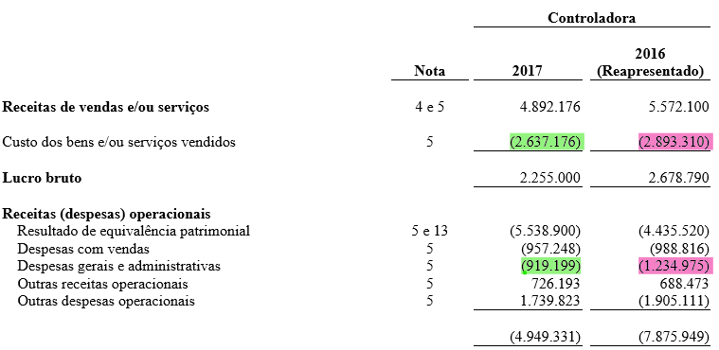
Apesar de ainda operar com prejuízo, a empresa conseguiu resultados interessantes com as medidas de corte de gastos, como é possível verificar acima, houve melhora de resultado no custo dos bens e/ou serviços vendidos, redução de 256 milhões de reais. Nota-se também redução em 315 milhões de reais em despesas gerais e administrativas, além da melhora no resultado de despesa com vendas. Esse é, muito provavelmente, o reflexo dos esforços da companhia para melhorar sua situação e se reestruturar. Abaixo temos o prejuízo do exercício, 20,7% menor em 2017 em relação ao ano anterior.
Afetou também no prejuízo do exercício: “baixa contábil de créditos tributários sobre prejuízo fiscal acumulado na linha de imposto de renda e contribuição social, refletindo as estimativas de resultado tributário do plano de recuperação judicial, baixa de ativos relativos a depósitos judiciais, baixa da mais valia registrada quando da incorporação da Telemar Participações pela Companhia e revisão dos critérios de cálculo para provisão relativa aos passivos regulatórios”.

- Endividamento - Reestruturação
Explicou-se o endividamento empresa mostrando como ele aumentou, apontando como uma das causas a desvalorização da moeda brasileira frente ao Dólar e ao Euro. Isso chama a atenção para a importância dos aspectos macro no desempenho das organizações.
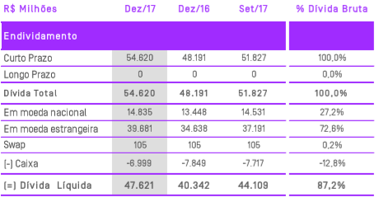
O resultado acima foi calculado antes da aprovação do plano de recuperação da Oi, aprovado em dezembro de 2017, portanto, não reflete a atual situação de endividamento da empresa.
Com a aprovação do plano de recuperação, a Oi consegue atrair novos olhares de investidores. Ela pretende converter a maior parte de sua dívida em ações da companhia. Se ela o fizer, os credores ficarão com 75% do capital da empresa.

- Aporte de capital
Como parte da estratégia de reestruturação da empresa, a Oi pretende fazer aporte de capital. A intenção da gerência é mostrar que a fase ruim ficou para trás e com o plano de recuperação aprovado terá um futuro promissor.
“Ao mesmo tempo em que reduz sua dívida, a companhia também quer aumentar seu capital. Por isso, o plano prevê um aumento de capital de cerca de 4 bilhões de reais na companhia – a emissão pode chegar a até 12 bilhões de reais”.

- Investimentos

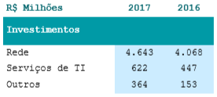

Apesar das dívidas, a Oi aumentou os investimentos em 2017 em relação ao ano anterior, principalmente em infraestrutura (ampliação da rede de fibra optica e da rede 4G e manutenção preventiva) e soluções de TI. Vejo nisso uma boa estratégia pois visa a sobrevivência da empresa no curto e longo prazo uma vez que tenta aumentar sua credibilidade junto aos seus clientes ao melhorar a qualidade dos serviços, o que pode vir a aumentar suas receitas. Com a aprovação do plano de recuperação a empresa prometeu elevar os investimentos de 5,6 bilhões para 7 bilhões de reais por ano até 2020.
- Medidas importantes – redução de custo
Além das ações tomadas para tentar melhorar sua situação, a Oi adotou medidas que considero importantes, por exemplo, a unificação das operações da Oi Internet e Oi Móvel. Isso “trará consideráveis benefícios de ordem administrativa, econômica e fiscal, com a redução de custos e geração de ganhos de sinergia para maior eficiência na oferta de serviços”, afirmou a companhia.

- Uso de termos técnicos
Ao falar do endividamento da empresa, foi citado o termo “accrual de juros”, desconhecido por mim até então, com isso, vejo que é muito importante o conhecimento de certos termos para o entendimento de muitas questões do mercado e da economia. De acordo com Stickney e Weil (2001, p. 791), o termo accrual está relacionado ao reconhecimento de despesa ou receita e do correspondente passivo ou ativo, em decorrência de um evento contábil. A ocorrência do evento em exame não se relaciona com a entrada ou saída de caixa; por exemplo: no final de determinado período, reconhece-se uma receita ou despesa de juros, independentemente dos juros terem sido recebidos ou pagos.

Aprendizado :Através da realização do trabalho foi possível perceber a importância dos relatórios contábeis e como eles podem refletir as politicas e estratégias da empresa, assim como é importante para os gestores e a gerência das empresas estarem atentos as movimentações do mercado e da economia pois estas influenciam diretamente em seus negócios. No caso da Oi, que é uma empresa muito grande que atua no nível nacional, foi possível perceber claramente que muitas vezes as decisões são tomadas com viés politico e que nem sempre as ações são tomadas visando o bem da própria organização. Esse ponto foge um pouco da discussão da “boa gestão”, mas inevitavelmente nós, como gestores, temos que lidar com ele.

